Psicología
Profesor: Martin Bonduel
Nombre: Bianca Cingolani
Curso: 5to B
Tema: Aparato Psíquico

1) Lee atentamente el documento de información
2) Responde (esta actividad subirá a la plataforma)
a. ¿Cuál es el nombre del autor y qué pretendía explicar con ambas teorías
(tópicas)?
b. ¿Cuáles son los elementos de la primera tópica?¿ Y de la segunda?
c. Realiza un esquema con las características del inconsciente.
d. ¿De qué manera el inconsciente llega a conocerse? Nombra y explica cada uno de los aspectos que intervienen.
3) Une con flechas
Respuestas:
- a. Sigmund Freud, padre del psicoanálisis intenta explicar en la primera tópica el inconsciente, pre-consciente y consciente, sobre todo como se llega a conocer el inconsciente y en el segundo tópico sobre las instancias psíquicas que son el ello, yo y superyó
b. Los elementos de la primera tópica son: inconsciente, consciente y pre-consciente y de la segunda tópica son: ello, yo y superyó.
c.

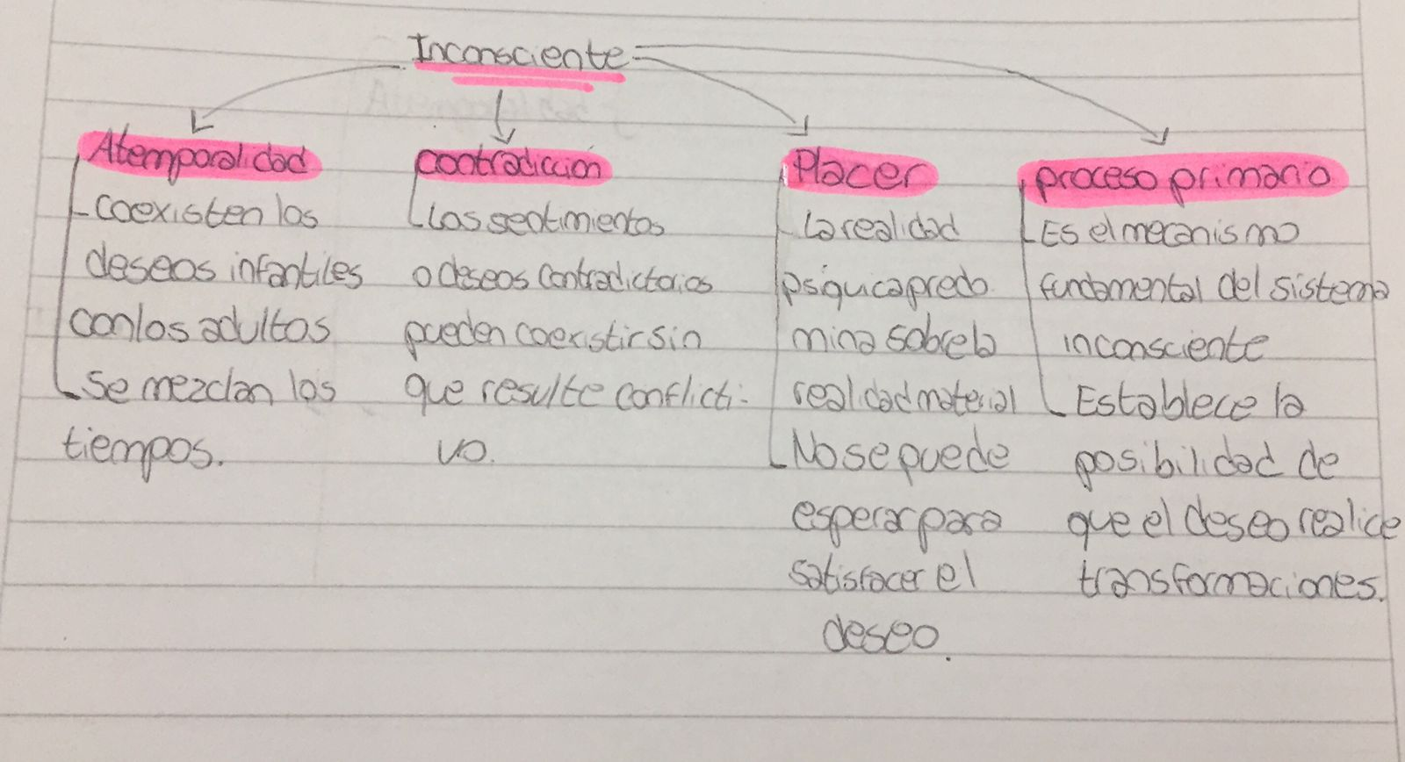

d. el inconsciente puede llegar a conocerse a través de algunas de sus manifestaciones:
-Sueños: Son aquellos deseos inconsciente que se disfrazan mientras dormimos para
ocupar un lugar en la conciencia. No los comprendemos por las características del
inconsciente
-Actos fallidos: Se denominan a los olvidos de nombres o palabras, equivocaciones y al
leer o al hablar, errores que cometemos en la vida diaria y que surgen de manera
involuntaria. 